WeLink PC端操作指南
成功开通WeLink账号后，用户会收到短信通知，首次登录需要进行短信验证，输入您的手机号，点击获取验证码并输入，设置密码后即可进行使用，PC端WeLink会议使用方法如下：
1.下载WeLink
官网下载地址：
https://www.huaweicloud.com/product/welink-download.html
2.会议
会议发起者默认为会议主持人，可以修改与会者名字、设置全场静音等，与会者可以修改自己名字、举手等，会议中的人员均可以选择共享屏幕功能。会议期间可以自主选择加入或离席，主持人离开会议时可选择是否结束会议。
如参会人数较多，音视频流量较大，会引起终端卡顿，建议您进入会议后在不发言期间自行关闭视频、音频，确保会议体验。
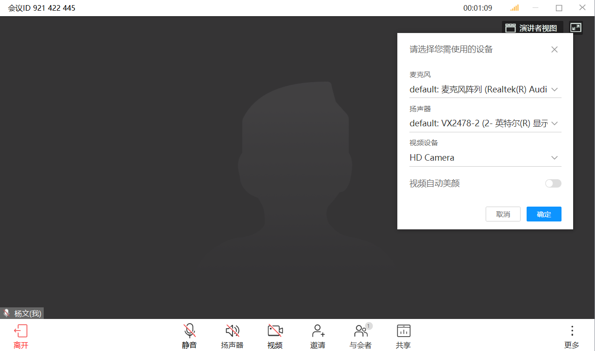
（1）发起会议
在“会议”页签中选择“发起会议”，可以发起视频会议或者语音会议，召开即时会议。高级设置可以设置“本地麦克风”，“本地摄像头”和“录制会议”是否开启。 可以选择开启使用个人会议ID，或关闭使用个人会议ID，使用随机会议ID。其中个人会议ID保持不变，方便记忆，适合召开部门例会；随机会议ID随机产生，适合临时发起讨论，或召开安全性高的会议。
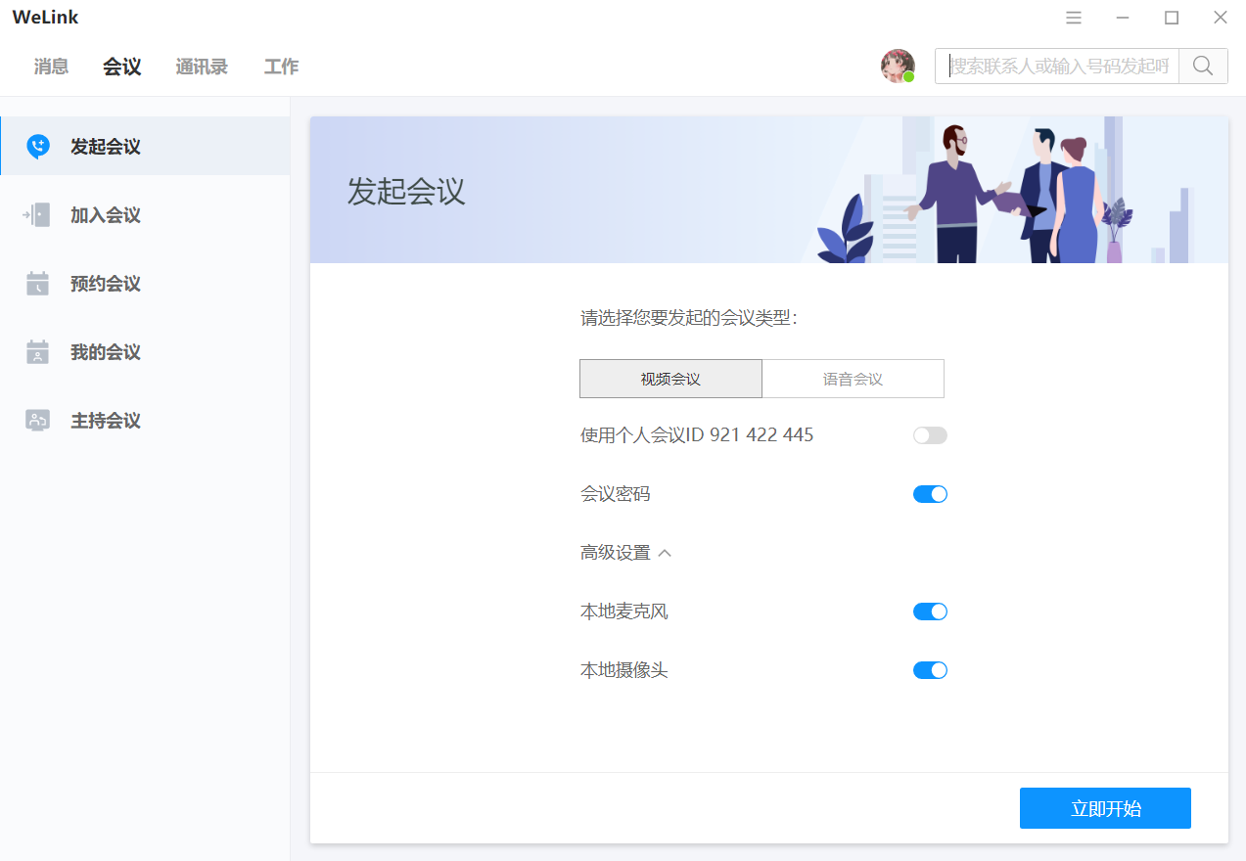
（2）加入会议
1）通过邀请邮件/短信中的会议分享链接复制到浏览器中入会。
2）输入会议ID加入。
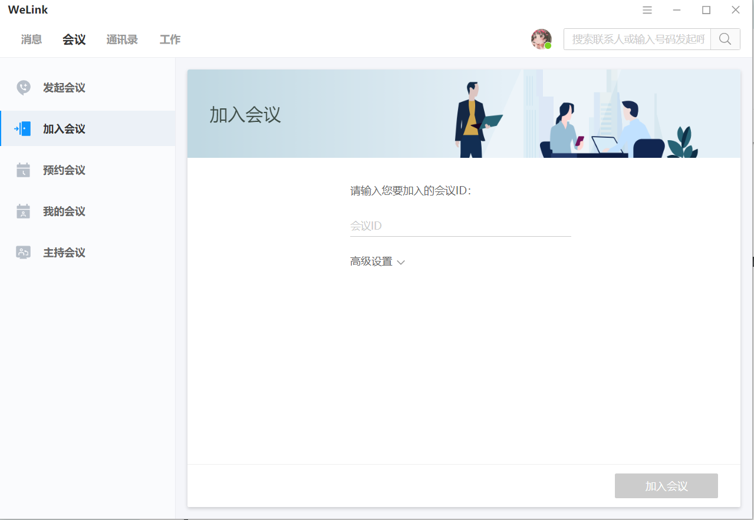
3）设置自动接听后，受邀可直接进入会议。设置路径：菜单 > 设置 > 通话设置。
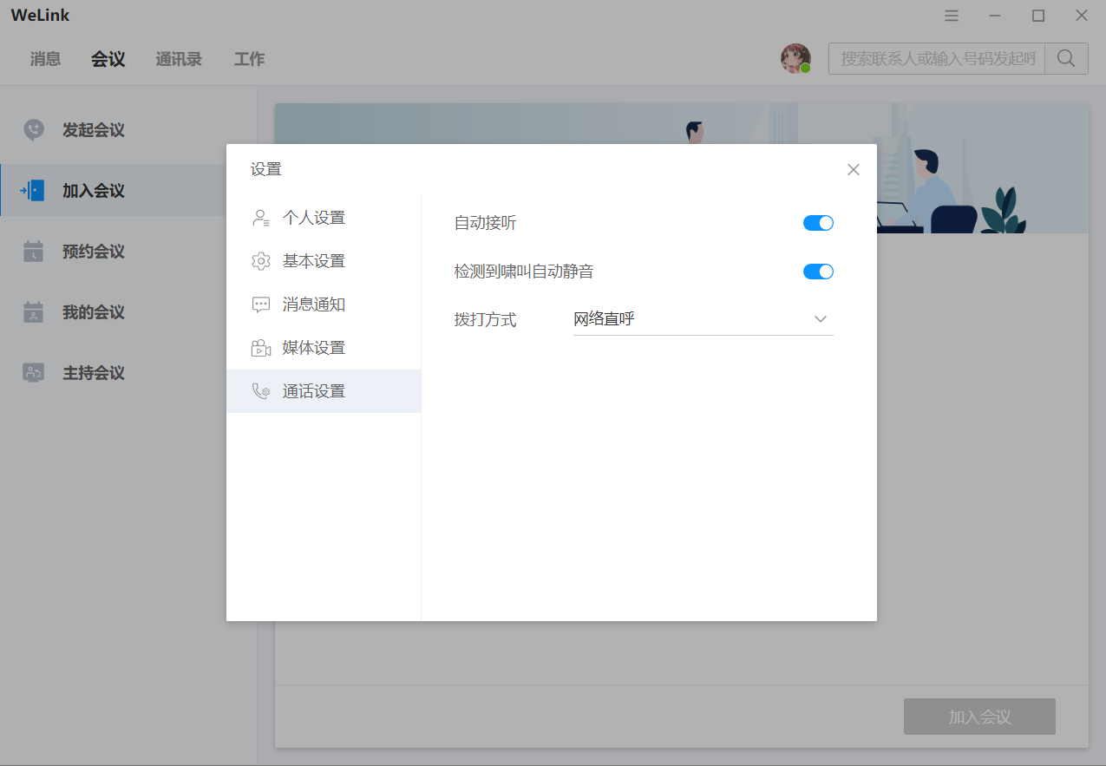
4）在“会议”页签中选择“我的会议”，在会议列表里，选择正在召开的会议，点击“加入”。
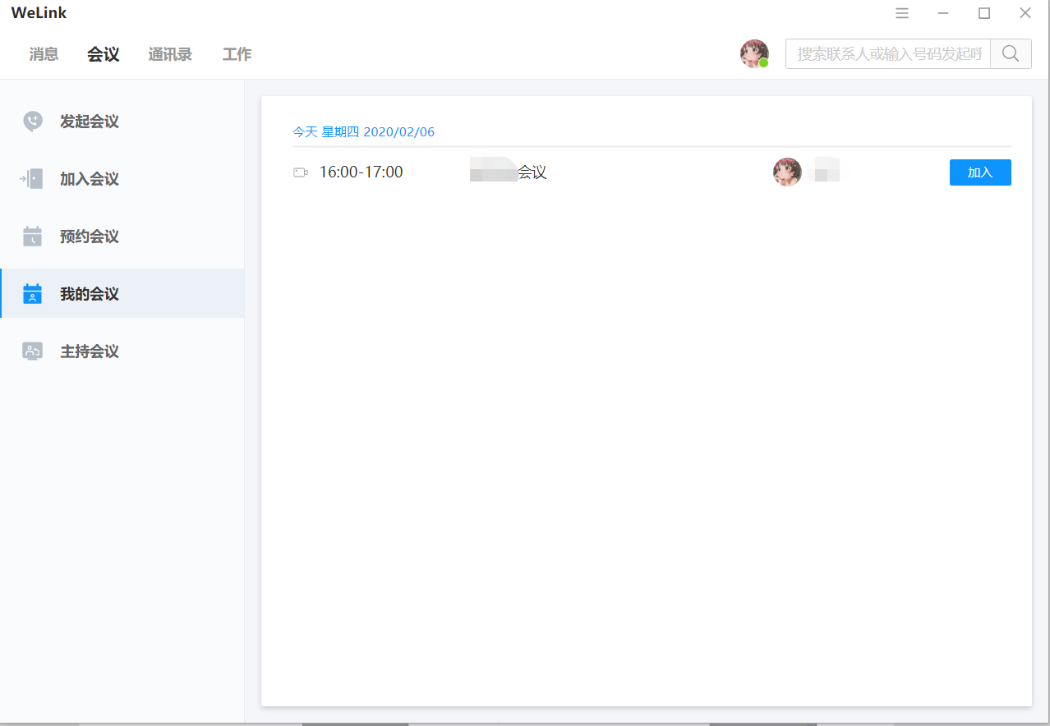
（3）预约会议
在“会议”页签中选择“预约会议”，可以预约会议，提前提醒与会人员准时参加会议。会议设置里设置会议主题、开会时间、会议时长、会议类型、是否使用个人会议 ID 和邀请的与会人员。其中个人会议 ID 保持不变，方便记忆，适合召开部门例会。随机会议 ID 随机产生，适合临时发起讨论，或召开安全性高的会议。在高级设置中可选择是否发送邮件和短信通知给所有与会者，还可设置时区及是否开启录制会议。
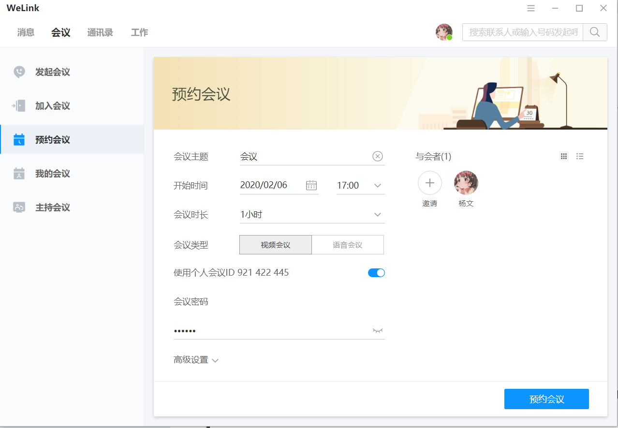
（4）主持会议
1）主持个人会议
已经使用个人会议ID创建了会议，在“我的会议”下选择相应的会议ID，点击“开始主持”， 页面跳转至会议控制页面，即可开始主持会议。
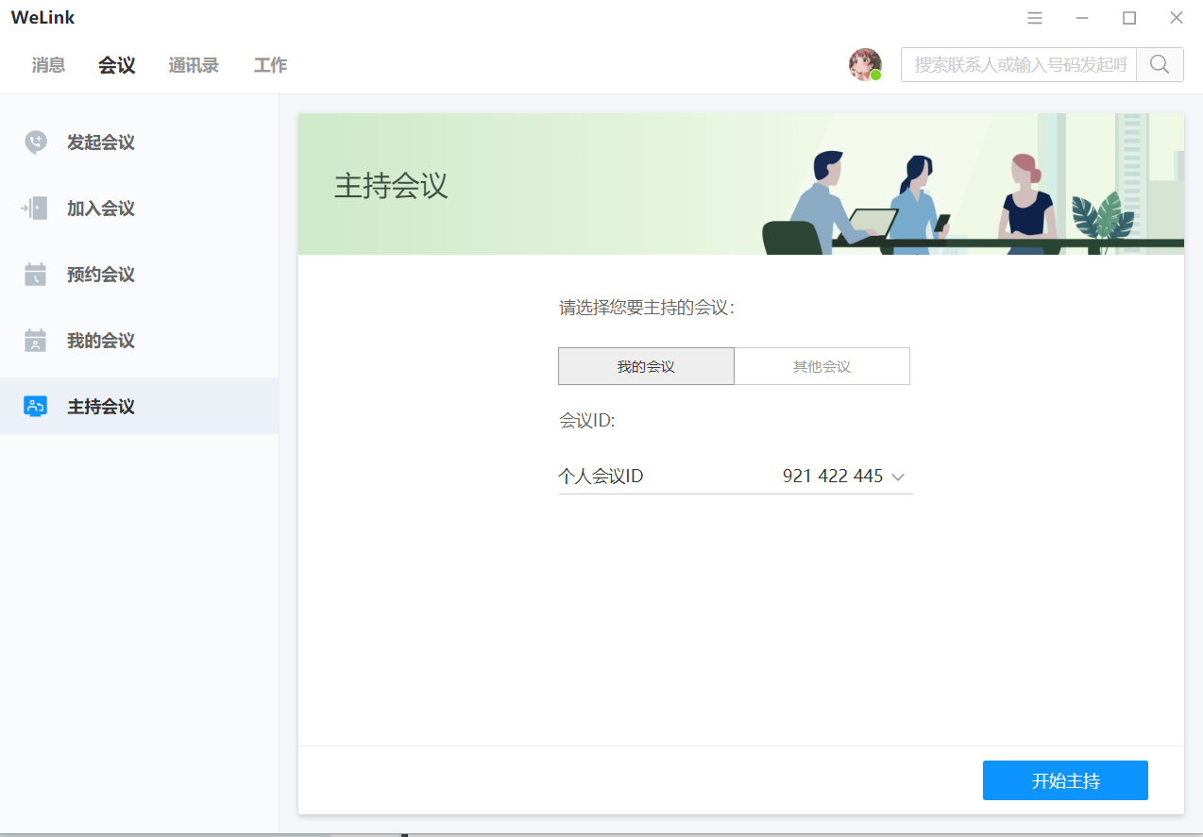
2）主持其他会议
输入会议ID和主持人密码
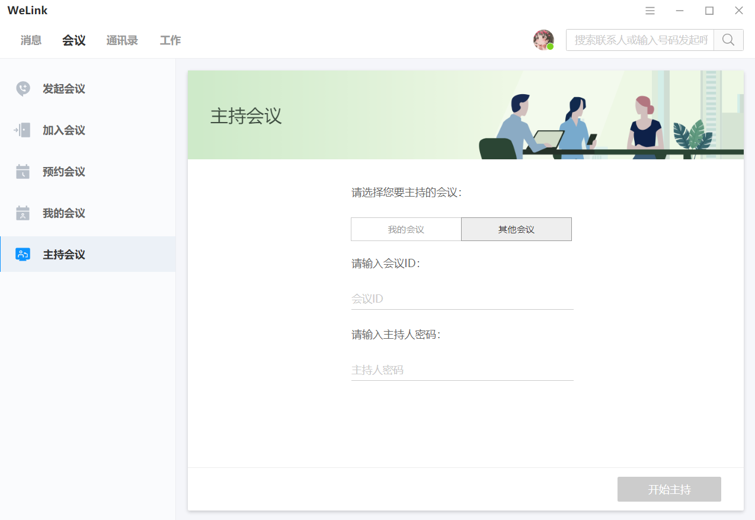
5）取消会议
我的会议列表中找到要取消的会议，点击查看会议详情，可选择取消会议。
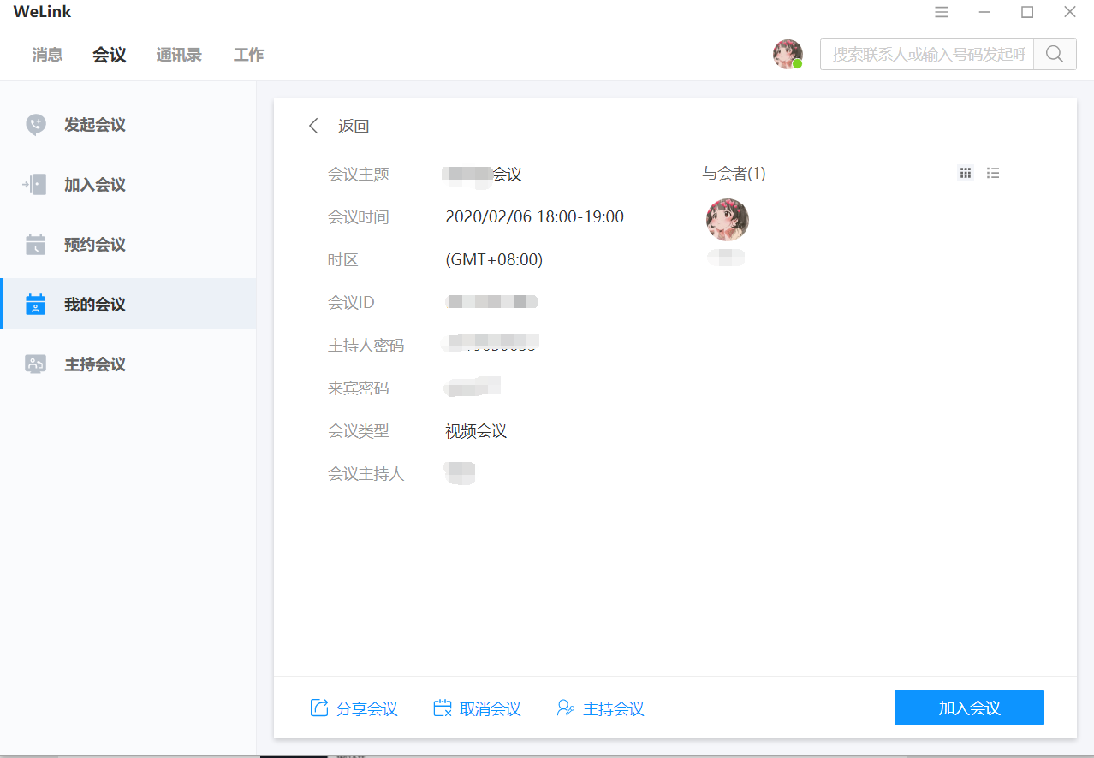
（6）邀请参会
1）发起会议后点击下方“邀请”，即可邀请人员参会。
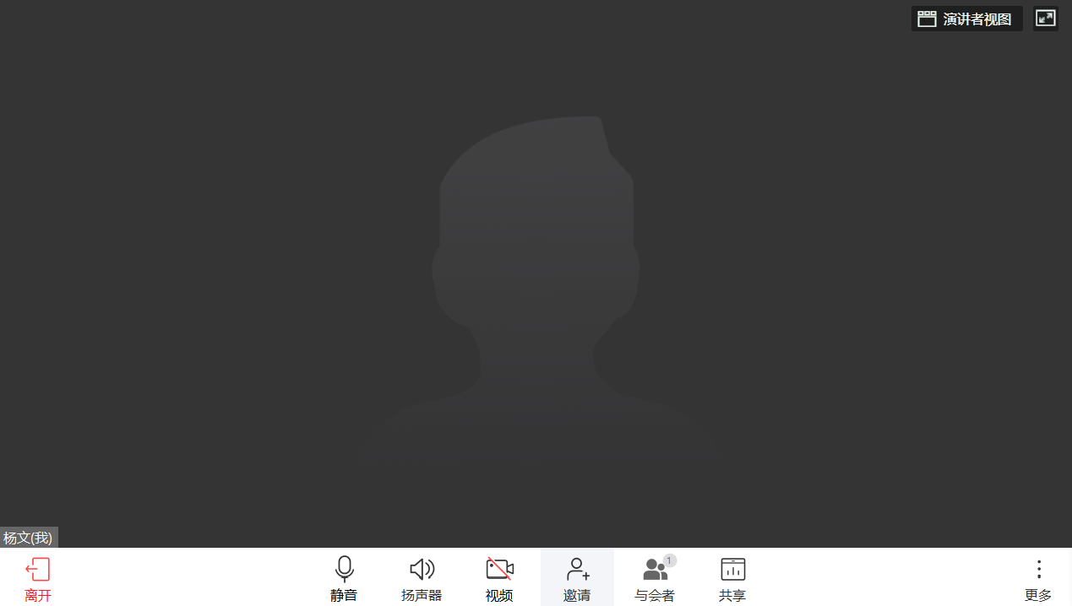
2）预约会议时点击“与会者”下方“+”邀请
